16 сентября общеобразовательных учреждениях Ардатовского муниципального района стартовала Всероссийская олимпиада школьников по общеобразовательным предметам.
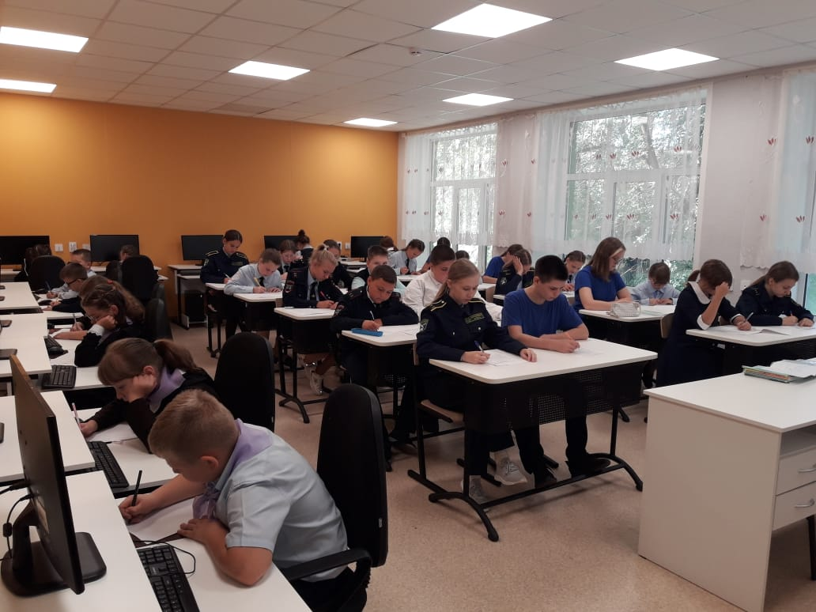
Школьный этап олимпиады пройдет по 21 предмету. Олимпиада бесплатна для всех обучающихся. Участниками школьного этапа олимпиады может быть любой ученик 5-11 класса, вне зависимости от успеваемости, а профили «Математика» и «Русский язык» доступны уже с 4 класса.
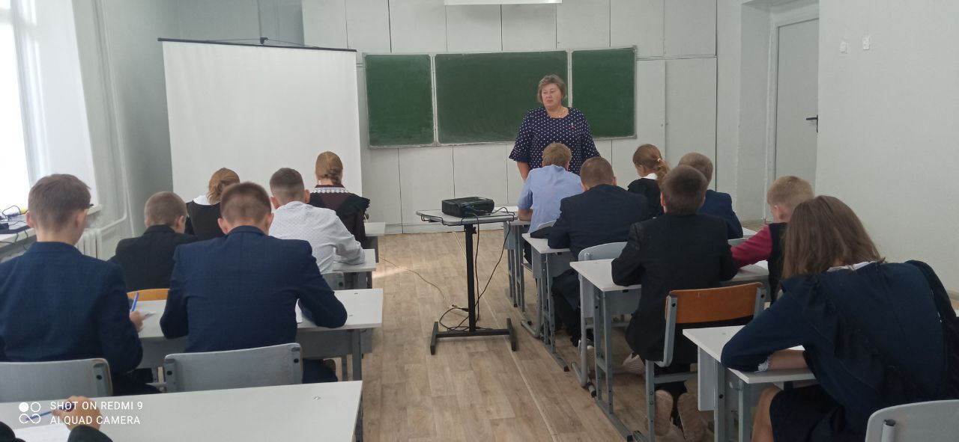
Этапы проведения этапов олимпиады в 2024/2025 учебном году в Республике Мордовия:
– школьный этап: с 16.09. по 25.10.2024 г.
– муниципальный этап: с 07.11. по 13.12.2024 г.
– региональный и заключительный согласно графику, утвержденному Минпросвещения РФ.
Победа в олимпиаде дает не только престижный диплом, но и много других преимуществ – от денежных премий до весомых льгот при поступлении в вузы по выбранному профилю.



